Guía para padres sobre los piojos
Parent’s Guide to Head Lice
Prevent | Identify | Treat LEWISVILLE ISD HEALTH SERVICES
Prevenir l Identificar l Tratar SERVICIOS DE SALUD DE GREENVILLE ISD
What are head lice?

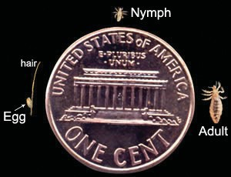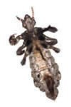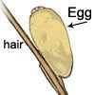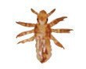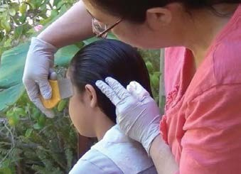
¿Qué son los piojos?
Los piojos son diminutos insectos que solo viven en los humanos. Ellos viven en el pelo cerca del cuero cabelludo y se alimentan de sangre. Los piojos pegan sus huevos o
liendres al pelo.
¿Cómo llegan los piojos a la cabeza?
Hay millones de casos de piojos cada año en los Estados Unidos, mayormente entre niños en las edades de 3 a 11 años. Los piojos no brincan, vuelan o saltan. Ellos se propagan por el contacto directo de cabeza con cabeza y
menos frecuente, por compartir peines,
personales Los niños está más propensos a contraer piojos a través de los miembros de la familia y compañeros de juegos que de sus compañeros en la escuela.
Ciclo de vida y desarrollo
huevo
La hembra adulta
sombreros,. ropa, audífonosny otros artículos
pelo
pone huevos (liendres) en el
pelo
En unos 7 días, las ninfas salen de los huevos

Las ninfas maduran en adultos ponedores de
huevos en unos 7 días.
Ninfa
pelo
huevo
Adulto
¿Qué debo buscar?

Busque a través del cabello, especialmente en la parte de atrás de la cabeza y detrás de las orejas. Los piojos son difíciles de ver porque se esconden y se mezclan con el pelo, así que busque los huevos los cuales son blanco amarillentos y están cerca del cuero cabelludo. No confunda la caspa o el sucio con los huevos. Los huevos están pegados en el pelo y debe apretar el huevo y deslizarlo
suavemente por el cabello para removerlo.
¿Se pueden prevenir los piojos?
Los piojos no pueden prevenirse totalmente pero inspeccionando rutinariamente la cabeza de su niño usted puede detectar temprano una infestación haciendo que el tratamiento sea más fácil.

Enseñe a su hijo a:

- Nunca compartir cepillos, peines,

•
•
sombreros, abrigos u otros artículos personales.
Evitar amontonar sus abrigos y gorras encima de los de otros niños.
Lleve su propia almohada a las fiestas de pijamas y lave la funda de la almohada después.
Inspeccione el pelo y cuero cabelludo de su niño frecuentemente. Puede usar un peine de metal para piojos para revisar una vez a la semana.
Divida el cabello en secciones y cuidadosamente busque los huevos. Un chequeo exhaustivo de piojos toma por lo menos 10 minutos.

Photos Courtesy of: Centers for Disease Control and Prevention (CDC) and Identify US.
Head Lice cannot be totally prevented but by routinely checking your child’s head you can catch an infestation early, making treatment easier.

Teach your child to:
• Never share brushes, combs, hats, coats, or other personal items.
• Avoid piling their coats and hats on top
of other children’s.
• Take their own pillow to a sleepover party, and wash the pillowcase afterward.

Inspect your child’s hair and scalp frequently. You can use a metal lice comb to screen for lice once a week. Move the hair in sections, and carefully

Guía para padres sobre los piojos
Parent’s Guide to Head Lice
Prevent | Identify | Treat
Prevenir l Identificar l Tratar SERVICIOS DE SALUD DE GREENVILLE ISD

Todavía tengo preguntas

¿Debo cortar el pelo de mi hijo (a)?
- No, no es necesario cortar el pelo. Es importante usar un peine para piojos o una liendrera para remover los huevos.
¿Necesito desechar artículos personales o juguetes?
- No, siga las instrucciones para tratar la casa. Aún esos peluches favoritos van a estar bien después de dos semanas en una bolsa plástica.
¿Tengo que tratar a mis mascotas?
- Los piojos no pueden vivir en las mascotas.
¿Qué pasa con las alternativas a los medicamentos con y sin receta (OTC) como los aceites esenciales, la mayonesa, etc.?
•

•
Sabemos que terapias alternativas pueden ser encontradas en sitios web. Sin embargo, su éxito tratando ambos, los piojos vivos y los huevos, no está claro. Muchos involucran el uso de aceites los cuales pueden sofocar al piojo adulto pero no matan los huevos. Cuando se utilizan estos tratamientos a base de aceite es importante peinar todos los huevos (liendres)
NUNCA USE NINGÚN PRODUCTO INFLAMABLE COMO EL QUEROSENO O EL ALCOHOL.

ENCUENTRA MÁS INFORMACIÓN EN LíNEA

¿Cuáles son las opciones de tratamiento?

Los piojos deben ser tratados con un champú o medicamento específicamente identificados para piojos. Hay productos disponibles sin receta (OTC, por sus siglas en inglés) y con receta.

- Siga las instrucciones de la etiqueta cuidadosamente.
- No deje el producto puesto por más del tiempo recomendado.
- No divida una caja de champú para piojos sin receta entre personas.
- Asegúrese de repetir el tratamiento en 7 a 10 días, si es indicado. Remueva los huevos durante este periodo.
- Aún después del tratamiento, tome tiempo cada día para remover los huevos hasta que todos sean removidos. Use un peine de metal para piojos/liendrera. La mejor manera para remover los huevos es dividir el pelo en secciones pequeñas. Mientras cada sección es peinada, sujete el pelo con una goma para pelo o un clip para saber lo que se ha peinado. Es más fácil peinar el pelo mojado. Cuando no se puedan peinar los huevos, retírelos manualmente apretando el huevo y deslizándolo fuera del
¿Necesito tratar mi casa?
Los piojos solo viven fuera del cuerpo humano por un día o dos.
- La ropa de cama, la ropa usada recientemente, las gorras y abrigos se deben lavar en agua caliente y secadas en la secadora a temperatura alta por lo menos por 30 minutos. La limpieza en seco también mata los piojos.
- Aspire los pisos, alfombras, muebles y asientos de carros y deseche la bolsa de la aspiradora.
- Los peines, cepillos y accesorios para el cabello deben ser desechados o sumergidos en agua caliente con un poco de champú para piojos o en alcohol durante una hora.
- Selle los artículos en una bolsa plástica por dos semanas si han estados en contacto reciente con la persona infectada y no se pueden lavar tales como los peluches y las almohadas.
- No use insecticidas; pueden ser tóxicos si se inhalan o se absorben a través de la piel.

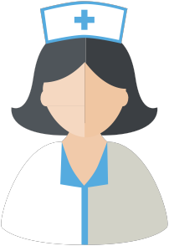Academia Americana de Pediatría, Centro de control de enfermedades de EE.UU. (CDC), Kids Health

Contacte a la enfermera de su escuela para ayuda confidencial

GREENVILLE INDEPENDENT SCHOOL DISTRICT

